《有机合成路线的设计》教案

三河口高级中学 蔡春梅

医疗事业特别是近代医疗事业的蓬勃发展，挽救了无数病人的生命，使人均寿命有了显著提高。疫情期间，各种药物更是不断被开发和应用到临床医学上。药物的研制和有机合成密不可分。今天我们就借助麻醉药的发展史来突破《有机合成路线的设计》这一高考的重难点。

**环节一：建构有机合成的思维模型**

中国古代最有名的麻醉药出自谁人之手？历史上有“关羽刮骨疗毒”典故，这种疼痛大多数人是无法忍受的，所以华佗发明了中药合剂“麻沸散”，开创了全身麻醉手术的先河。

西药的麻醉药最早是从一种叫古柯树的植物中提取的，命名为“可卡因”，有点熟悉——毒品，现在被禁用了。可卡因有个致命的缺陷：容易上瘾，毒性也大，呼吸系统一旦麻痹，会导致死亡。科学家开始研发新的麻醉药。我们需要找到有麻醉效果的结构片段，看下可卡因结构，有什么官能团，会有什么性质？哪部分结构表现出“麻醉性”？

（生）酯基，能发生水解

为了找出有麻醉性能的那部分结构，我们把他分为三块，羧酸甲酯，苯甲酸酯，双环结构，逐一替换，得到新的物质，试验麻醉效果，结果如下，你能得出什么结论？

（生）苯甲酸酯是活性所需部分

1890年，苯佐卡因证实具有局部麻醉作用，怎么以甲苯为原料合成苯佐卡因呢？请大家思考一下。

（生） 结合甲苯的结构，观察苯佐卡因结构里有酯基，酸和乙醇酯化反应，羧基可以由甲基氧化得到，对位上个氨基

思路再顺一遍，硝化——氧化——酯化——还原

（生）完成流程图

（归纳）有机合成路线设计的思维模型

分析结构：比较原料和目标产物的结构，通过排除不变的部分找到变化的部分;准确拆分：基于碳架和物质之间的相互转换关系，把目标产物拆解成小单元，分解难点；模块组合：基于正，逆，双向，拼接模块，完成官能团的引入和转化，同时完成碳骨架的构建，过程中特别要注意反应中易受影响的官能团和苯环的定位效应，要进行官能团保护或调整先后顺序；监管评价：基于已有的性质，评价可行性，选择最优路线。原料易得，便宜；步骤简单，产率高；产物易分离；绿色合成，污染小。

苯佐卡因受结构限制，难溶于水，就不能注射。人们对它进行修饰或改良，把它制成盐酸盐，或者引入羟基，叔氨基，就得到了广泛应用。近半个试剂，普鲁卡因一直是局麻药的原型药。

普鲁卡因属酯类局麻药，穿透力弱，为短效局麻药，作用维持时间为30分钟,易引起过敏反应，应用前常规需做皮肤过敏试验。

后来人们又研制出酰胺类局麻药利多卡因,时效性更长，一般不会引起过敏，更方便使用。

（归纳）药物合成的一般思路

提取：从自然界提取有效成分——复制：在实验室人工合成——修饰：根据临床试验结果改进分子结构——创造：寻找新的药物

**环节二：应用模型**

体验高考1：(2023天津卷节选)化合物E的合成路线如下：

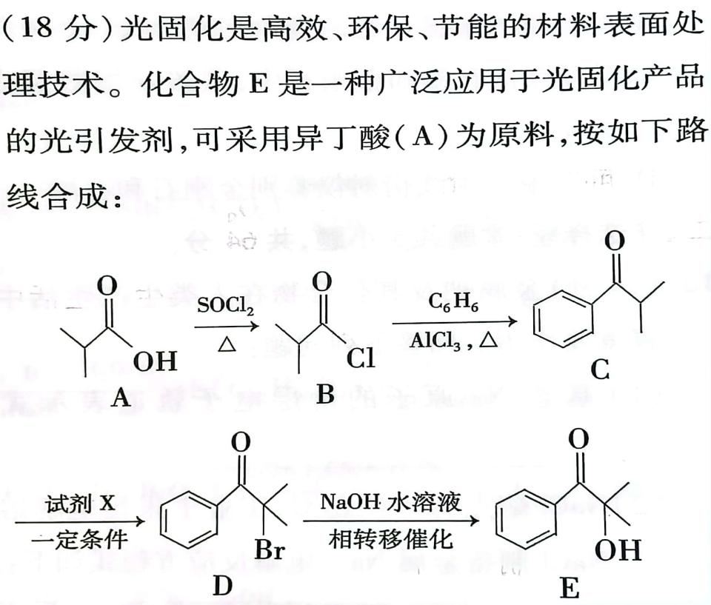

已知：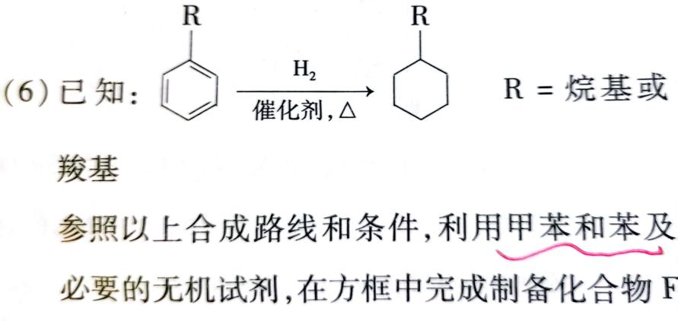 ，R=烷基或羧基

参考以上合成路线和条件，利用甲苯和苯及必要的无机试剂，在方框中完成制备化合物F的合成路线。

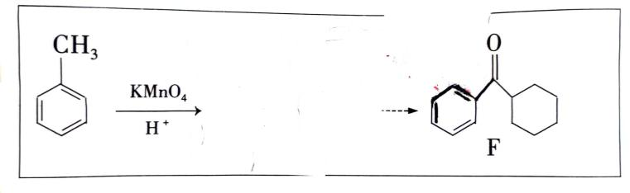 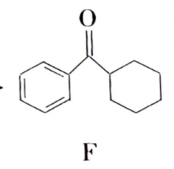F

（生）思考，整理，投影

（生）交流

甲苯被氧化成苯甲酸，参考题中信息，比对原料和产物结构，找到切断的位置，拆分成两个模块，逆推，中间体要有酰氯结构，再查，苯环要变成饱和烃基，怎么变？氢气加成！模块拼接过程中注意排序！整理出流程图。

（归纳）在解有机合成题时，有时仅利用学过的结构，性质解题，往往出现“卡壳”现象，这时就要充分利用题目中的新信息通关，重点关注合成路径中提供的试剂和信息中某一步相同时，结构变化相同的步骤。

（体验高考2）（2022·江苏卷）化合物G可用于药用多肽的结构修饰，其人工合成路线如下：

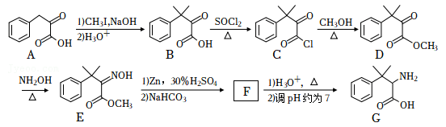

（5） 已知: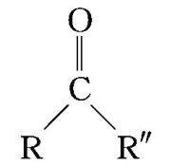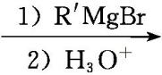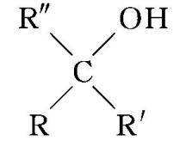(R和R'表示烃基或氢,R″表示烃基);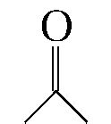+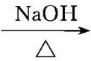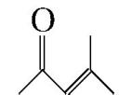。

写出以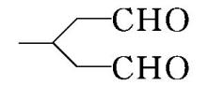和CH3MgBr为原料制备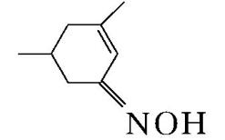的合成路线流程图(无机试剂和有机溶剂任用,合成路线流程图示例见本题题干)。

（生）思考，理思路

NOH是陌生的，没学过，看题目中信息，逆推，碳氧双键变过来

要开环，羟醛缩合，原料直接缩吗？不行，环太小，碳原子数要增加两个

先格氏试剂，醇再氧化

试一下

（归纳）做高考题，要充分挖掘题目中给出的反应机理，时间有限，有的信息不一定要融会贯通，依葫芦画瓢达到合成目的就可以了。

（总结）有机合成广泛用于制药业和材料领域。在上帝创造的自然界旁边，化学家又创造出了另一个世界。真实的合成比理论复杂的多，要考虑最佳配比，最佳的反应条件等。我们要学好有机合成，关键是把握好有机合成设计中的思想方法和技巧，然后熟练掌握各种单元反应，平时也需要从题目中不断总结。